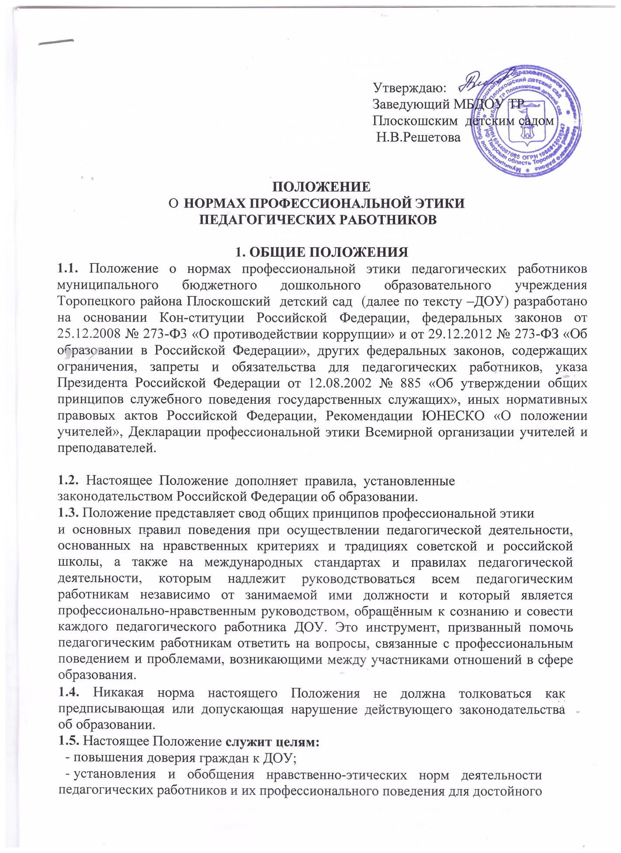

осуществления ими своей профессиональной деятельности и повышения эффективности выполнения должностных обязанностей;

- содействия укреплению авторитета и обеспечению единых норм поведения педагогических работников ДОУ;

- регулирования профессионально-этических проблем во взаимоотношениях педагогических работников, возникающих в процессе их совместной деятельности;

- воспитания высоконравственной личности педагогического работника, соответствующего нормам и принципам общечеловеческой и профессиональной морали.

1.6. Положение служит основой для формирования взаимоотношений, основанных на нормах морали, уважительном отношении к педагогической деятельности в общественном сознании.

1.7. Знание и соблюдение норм настоящего положения является

нравственным долгом каждого педагогического работника ДОУ и обязательным критерием оценки качества его профессиональной деятельности.

1.8. Каждому педагогическому работнику следует принимать все необходимые меры для соблюдения Положения, а каждый участник образовательных отношений вправе ожидать от педагогического работника МБДОУ поведения в отношениях с ним в соответствии с настоящим Положением.
1.9. Педагогический работник, осуществляющий педагогическую деятельность или поступающий на работу в ДОУ, вправе, изучив содержание настоящего Положения, принять для себя его нормы или отказаться от педагогической деятельности в ДОУ.

  - ОБЯЗАТЕЛЬСТВА ПЕДАГОГИЧЕСКИХ РАБОТНИКОВ

ПЕРЕД ПРОФЕССИОНАЛЬНОЙ ДЕЯТЕЛЬНОСТЬЮ 2.1. Педагогические работники при любых обстоятельствах должны сохранять честь и достоинство, присущие их деятельности.

2.2. В процессе своей профессиональной деятельности педагогические работники должны соблюдать следующие этические принципы:

законность;
объективность;
компетентность;
независимость;
тщательность;

справедливость;
честность;
гуманность;
демократичность;
профессионализм;
взаимоуважение;

конфиденциальность.

2.3. Педагогические работники, осознавая ответственность перед гражданами, обществом и государством, призваны:

- оправдывать доверие и уважение общества к своей профессиональной деятельности, прилагать усилия для повышения её престижа;

    - исполнять должностные обязанности добросовестно и на высоком профессиональном уровне в целях обеспечения эффективной работы ДОУ;

    - исходить из того, что признание, соблюдение и защита прав и свобод человека и гражданина определяют основной смысл и содержание деятельности как ДОУ

- целом, так и каждого педагогического работника;
    - осуществлять свою деятельность в пределах полномочий;

    - не оказывать предпочтение каким-либо профессиональным или социальным группам и организациям, быть независимыми от влияния отдельных граждан, профессиональных или социальных групп и организаций;

    - соблюдать беспристрастность, исключающую возможность влияния на свою профессиональную деятельность решений политических партий и общественных объединений;

    - исключать действия, связанные с влиянием каких-либо личных, имущественных (финансовых) и иных интересов, препятствующих добросовестному исполнению должностных обязанностей;

    - уведомлять администрацию ДОУ обо всех случаях обращения к ним каких-либо лиц в целях склонения к совершению коррупционных правонарушений;

    - соблюдать установленные действующим законодательством ограничения и запреты;

    - проявлять корректность и внимательность в обращении с участниками отношений в сфере образования;

    - проявлять толерантность к обычаям и традициям народов России и других государств, учитывать культурные и иные особенности различных этнических, социальных групп и конфессий, способствовать межнациональному и межконфессиональному согласию;

    - придерживаться правил делового поведения и этических норм, связанных с осуществлением возложенных на ДОУ социальных функций;

    - принимать предусмотренные законодательством РФ меры по недопущению возникновения и урегулированию возникших случаев конфликта интересов;

    - быть требовательными к себе, стремиться к самосовершенствованию;

  - обеспечивать регулярное обновление и развитие профессиональных знаний и навыков;

    - поддерживать все усилия по продвижению демократии и прав человека через образование;

    - не терять чувство меры и самообладания;

    - соблюдать правила русского языка, культуру своей речи, не допускать использования ругательств, грубых и оскорбительных высказываний;

    - постоянно стремиться к как можно более эффективному распоряжению ресурсами, находящимися в сфере их ответственности;
    - поддерживать порядок на рабочем месте;

    - соблюдать деловой стиль, опрятность, аккуратность и чувство меры во внешнем виде.

2.4. Важным показателем профессионализма педагогических работников является культура речи, проявляющаяся в их умении грамотно, доходчиво и точно передавать мысли, придерживаясь следующих речевых норм:

    - ясности, обеспечивающей доступность и простоту в общении;
    - грамотности, основанной на использовании общепринятых правил русского

литературного языка;

  - содержательности, выражающейся в продуманности, осмысленности и информативности обращения;

  - логичности, предполагающей последовательность, непротиворечивость и обоснованность изложения мыслей;

  - доказательности, включающей в себя достоверность и объективность информации;

  - лаконичности, отражающей краткость и понятность речи;
  - уместности, означающей необходимость и важность сказанного применительно
- конкретной ситуации.

2.5. В процессе своей профессиональной деятельности педагогические работники обязаны воздерживаться от:

  - поведения, которое могло бы вызвать сомнение в добросовестном исполнении педагогическим работником своих должностных обязанностей, а также конфликтных ситуаций, способных нанести ущерб их репутации или авторитету ДОУ;

  - пренебрежительных отзывов о деятельности своего ДОУ или проведения необоснованных сравнений его с другими ДОУ;

  - преувеличения своей значимости и профессиональных возможностей;
  - проявления лести, лицемерия, назойливости, лжи и лукавства;

  - любого вида высказываний и действий дискриминационного характера по признакам пола, возраста, расы, национальности, языка, гражданства, социального, имущественного или семейного положения, политических или религиозных предпочтений;

  - высказываний, которые могут быть истолкованы как оскорбления в адрес определённых социальных, национальных или конфессиональных групп;

  - резких и циничных выражений оскорбительного характера, связанных с физическими недостатками человека;

  - грубости, злой иронии, пренебрежительного тона, заносчивости, предвзятых замечаний, предъявления неправомерных, незаслуженных обвинений;

  - угроз, оскорбительных выражений или реплик, действий, препятствующих нормальному общению или провоцирующих противоправное поведение;

  - поспешности в принятии решений, пренебрежения правовыми и (или) моральными нормами, использования средств, не соответствующих требованиям закона, нравственным принципам и нормам.

2.6. Педагогическим работникам необходимо принимать соответствующие меры по обеспечению безопасности и конфиденциальности информации, за несанкционированное разглашение которой они несут ответственность или которая стала им известна в связи с исполнением своих должностных обязанностей.

2.7. Во время проведения занятий и любых официальных мероприятий не допускаются телефонные переговоры, звуковой сигнал мобильного телефона должен быть отключен.

2.8. При разрешении конфликтной ситуации, возникшей между педагогическими работниками, приоритетным является учёт интересов ДОУ

- целом.

2.9. Если педагогический работник не уверен в том, как действовать в сложной этической ситуации, он имеет право обратиться в комиссию ДОУ по

профессиональной этике за разъяснением, в котором ему не может быть отказано.

- ОБЯЗАТЕЛЬСТВА ПЕДАГОГИЧЕСКИХ РАБОТНИКОВ
ПЕРЕД ВОСПИТАННИКАМИ
3.1. Педагогические работники в процессе взаимодействия с воспитанниками:

  - признают уникальность, индивидуальность и определённые личные потребности каждого;

  - сами выбирают подходящий стиль общения, основанный на взаимном уважении;

  - стараются обеспечить поддержку каждому для наилучшего раскрытия и применения его потенциала;

  - выбирают такие методы работы, которые поощряют в воспитанниках развитие самостоятельности, инициативности, ответственности, самоконтроля, самовоспитания, желания сотрудничать и помогать другим;

  - при оценке поведения и достижений воспитанников стремятся укреплять их самоуважение и веру в свои силы, показывать возможности совершенствования, повышать мотивацию обучения;

  - проявляют толерантность;

- защищают их интересы и благосостояние и прилагают все усилия для того, чтобы защитить их от физического и (или) психологического насилия;

  - принимают всевозможные меры, чтобы уберечь их от сексуального домогательства и (или) насилия;

  - осуществляют должную заботу и обеспечивают конфиденциальность во всех делах, затрагивающих их интересы;

  - прививают им ценности, созвучные международным стандартам прав человека;

  - вселяют в них чувство, что они являются частью взаимно посвящённого общества, где есть место для каждого;

  - стремятся стать для них положительным примером;

  - применяют свою власть с соблюдением законодательных и моральных норм и состраданием;

  - гарантируют, что особые отношения между ними не будут никогда использованы как идеологический и религиозный инструмент.

3.2. В процессе взаимодействия с воспитанниками педагогические работники обязаны воздерживаться от:

- навязывания им своих взглядов, убеждений и предпочтений;
  - оценки их личности и личности их законных представителей;
  - предвзятой и необъективной оценки их деятельности и поступков;

- предвзятой и необъективной оценки действий законных представителей воспитанников;

  - отказа от объяснения сложного материала со ссылкой на личностные и психологические недостатки воспитанников, а также из-за отсутствия времени для объяснения. При действительном отсутствии времени необходимо провести индивидуальную работу с воспитанником в удобное для обеих сторон время;

  - требования платы за дополнительные образовательные услуги в рамках реализации основной общеобразовательной программы дошкольного образования;

  - проведения на занятиях явной политической или религиозной агитации;
- употребления алкогольных напитков накануне и во время исполнения

должностных обязанностей;
- курения в помещениях и на территории ДОУ.

  - ОБЯЗАТЕЛЬСТВА ПЕДАГОГИЧЕСКИХ РАБОТНИКОВ

ПЕРЕД ЗАКОННЫМИ ПРЕДСТАВИТЕЛЯМИ ВОСПИТАННИКОВ 4.1. Педагогические работники в процессе взаимодействия с законными представителями воспитанников должны:

    - помнить, что большинство обратившихся законных представителей воспитанников, как правило, столкнулись с трудностями, неприятностями или даже бедой. От того, как их встретят и выслушают, какую окажут помощь, зависят их настроение и их мнение о педагогических работниках и работе ДОУ в целом;
    - начинать общение с приветствия;
    - проявлять внимательность, тактичность, доброжелательность, желание помочь;

  - выслушивать объяснения или вопросы внимательно, не перебивая говорящего, проявляя доброжелательность и уважение к собеседнику;

    - относиться почтительно к людям преклонного возраста, ветеранам, инвалидам, оказывать им необходимую помощь;

    - высказываться в корректной и убедительной форме; если потребуется, спокойно, без раздражения повторить и разъяснить смысл сказанного;

    - выслушать обращение и уяснить суть изложенной проблемы, при необходимости
- корректной форме задать уточняющие вопросы;

    - разъяснить при необходимости требования действующего законодательства и локальных актов по обсуждаемому вопросу;

    - принять решение по существу обращения (при недостатке полномочий сообщить координаты полномочного лица).

4.2. В процессе взаимодействия с законными представителями воспитанников педагогические работники не должны:

    - заставлять их необоснованно долго ожидать приёма;

    - перебивать их в грубой форме;
    - проявлять раздражение и недовольство по отношению к ним;
    - разговаривать по телефону, игнорируя их присутствие;

    - разглашать высказанное воспитанниками мнение о своих законных представителях;

    - переносить своё отношение к законным представителям воспитанников на оценку личности и достижений их детей.

4.3. Педагогические работники должны прилагать все усилия, чтобы поощрить законных представителей активно участвовать в воспитании их ребёнка и поддерживать тем самым процесс воспитания и обучения, гарантируя выбор самой оптимальной и подходящей для их ребёнка формы работы.

4.4. Рекомендуется не принимать на свой счёт обидных и несправедливых замечаний, неуместных острот, насмешек, не допускать втягивания в конфликтную ситуацию или скандал.

4.5. В случае конфликтного поведения со стороны законного представителя воспитанника необходимо принять меры для того, чтобы снять эмоциональное напряжение, а затем спокойно разъяснить ему порядок решения вопроса.

- ОБЯЗАТЕЛЬСТВА ПЕДАГОГИЧЕСКИХ РАБОТНИКОВ
ПЕРЕД КОЛЛЕГАМИ
5.1. Педагогические работники в процессе взаимодействия с коллегами:

- поддерживают атмосферу коллегиальности, уважая их профессиональные мнения и убеждения; готовы предложить совет и помощь коллегам, находящимся в начале своего профессионального пути;
- поддерживают и продвигают их интересы;

- помогают друг другу в процессе взаимного оценивания, предусмотренного действующим законодательством и локальными актами ДОУ.

5.2. В процессе взаимодействия с коллегами педагогические работники обязаны воздерживаться от:

- пренебрежительных отзывов о работе других педагогических работников или проведения необоснованного сравнения их работы со своей;

- предвзятого и необъективного отношения к коллегам;
- обсуждения их недостатков и личной жизни.

  - ОБЯЗАТЕЛЬСТВА ПЕДАГОГИЧЕСКИХ РАБОТНИКОВ

ПЕРЕД АДМИНИСТРАЦИЕЙ ДОУ
6.1. Педагогические работники выполняют разумные указания

администрации и имеют право подвергнуть их сомнению в порядке, установленном действующим законодательством.

6.2. В процессе взаимодействия с администрацией педагогические работники обязаны воздерживаться от заискивания перед ней.

- ОБЯЗАТЕЛЬСТВА АДМИНИСТРАЦИИ ДОУ ПЕРЕД ПЕДАГОГИЧЕСКИМИ РАБОТНИКАМИ
7.1. Быть для других педагогических работников образцом профессионализма

- безупречной репутации, способствовать формированию в ДОУ благоприятного для эффективной работы морально-психологического климата.

7.2. Делать всё возможное для полного раскрытия способностей и умений каждого педагогического работника.

7.3. Ограждать педагогических работников от излишнего или неоправданного вмешательства в вопросы, которые по своему характеру входят в круг их профессиональных обязанностей, со стороны законных представителей воспитанников.

7.4. Представителям администрации следует:

  - формировать установки на сознательное соблюдение норм настоящего Положения;

  - быть примером неукоснительного соблюдения принципов и норм настоящего Положения;

  - помогать педагогическим работникам словом и делом, оказывать морально-психологическую помощь и поддержку, вникать в запросы и нужды;

  - регулировать взаимоотношения в коллективе на основе принципов и норм профессиональной этики;

  - пресекать интриги, слухи, сплетни, проявления нечестности, подлости, лицемерия в коллективе;

  - обеспечивать рассмотрение без промедления фактов нарушения норм

профессиональной этики и принятие по ним объективных решений;

- способствовать максимальной открытости и прозрачности деятельности ДОУ с тем, чтобы не допустить возникновения ситуаций, когда из-за недостатка необходимой информации в обществе или у отдельных граждан появляются сомнения в законности действий педагогических работников;

- оставаться скромным в потребностях и запросах, как на работе, так и в быту.
7.5. Представитель администрации не имеет морального права:
- перекладывать свою ответственность на подчинённых;
- использовать служебное положение в личных интересах;
- проявлять формализм, чванство, высокомерие, грубость;

- создавать условия для наушничества и доносительства в коллективе;
- обсуждать с подчинёнными действия вышестоящих руководителей;

- предоставлять покровительство, возможность карьерного роста по признакам родства, землячества, религиозной, кастовой, родовой принадлежности, личной преданности, приятельских отношений;

- демонстративно приближать к себе своих любимцев, делегировать им те или иные полномочия, не соответствующие их статусу, незаслуженно их поощрять, награждать, необоснованно предоставлять им доступ к материальным и нематериальным ресурсам;

- умышленно использовать свои должностные полномочия и преимущества вопреки интересам долга, исходя из корыстной личной заинтересованности.

- КОНТРОЛЬ ЗА СОБЛЮДЕНИЕМ НАСТОЯЩЕГО ПОЛОЖЕНИЯ
8.1. Для контроля соблюдения настоящего Положения, поддержки

педагогических работников. Оказания им консультационной помощи в вопросах профессиональной этики, а также урегулирования спорных ситуаций приказом заведующего создаётся комиссия по профессиональной этике. В состав комиссии включаются наиболее квалифицированные и авторитетные представители педагогических работников.

8.2. В своей деятельности комиссия руководствуется действующим законодательством об образовании, уставом ДОУ, настоящим Положением и Положением о комиссии по профессиональной этике.

- ОТВЕТСТВЕННОСТЬ ЗА НАРУШЕНИЕ НАСТОЯЩЕГО ПОЛОЖЕНИЯ

9.1. Нарушение требований настоящего положения квалифицируется как неисполнение или ненадлежащее исполнение педагогическим работником своих обязанностей, которое учитывается при проведении его аттестации и влечёт моральное воздействие либо одно из установленных трудовым законодательством дисциплинарных взысканий.

Введено в действие приказом № ____ от «____» _____________2019 год.

